МУНИЦИПАЛЬНОЕ АВТОНОМНОЕ ОБЩЕОБРАЗОВАТЕЛЬНОЕ УЧРЕЖДЕНИЕ
«ЯРКОВСКАЯ СРЕДНЯЯ ОБЩЕОБРАЗОВАТЕЛЬНАЯ ШКОЛА»
Тюменская область Ярковский район село Ярково ул. Полевая, дом 9
тел./факс 8 345 31 25-1-55 e-mail: polyakovaln@mail.ru

Выписка из Положения о филиале МАОУ «Ярковская СОШ» Усальская НОШ
2.1.2 Целями деятельности Образовательной организации являются обеспечение непрерывности дошкольного, начального общего образования.
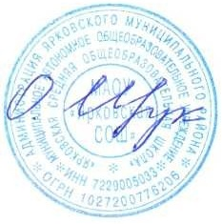

Директор МАОУ «Ярковская СОШ» ________________ Щукина О.В.

